МИНОБРНАУКИ РОССИИ

федеральное государственное бюджетное образовательное учреждение высшего образования

«Рыбинский государственный авиационный технический университет

имени П.А. Соловьева»

Авиационный колледж

ДОПУСКАЮ К ЗАЩИТЕ

Председатель П(Ц)К

___________Е.А. Кустова

«____»___________2022 г.

**ВЫПУСКНАЯ КВАЛИФИКАЦИОННАЯ РАБОТА**

**Дипломный проект**

**РАЗРАБОТКА САЙТА МАУ СШ №1 ИМ. В.С. БАЦКЕВИЧА**

на соискание квалификации Техник-программист

по специальности 09.02.03 Программирование в компьютерных системах

Форма обучения очная

Студент группы ПР-22 Е.В. Козина

Руководитель Е.А. Кустова

Консультант по экономической части А.В. Абрамова

Нормоконтролёр Е.А. Кустова

Рыбинск, 2022

МИНОБРНАУКИ РОССИИ

федеральное государственное бюджетное образовательное учреждение высшего образования

«Рыбинский государственный авиационный технический университет

имени П.А. Соловьева»

Авиационный колледж

УТВЕРЖДАЮ

Председатель П(Ц)К

___________Е.А. Кустова

«____»___________2022 г.

**ЗАДАНИЕ**

на выпускную квалификационную работу

по специальности

09.02.03 Программирование в компьютерных системах

студенту группы ПР-22 Козиной Екатерине Викторовне

1 Тема выпускной квалификационной работы – Создание сайта МАУ СШ №1 им. В.С. Бацкевича

1. Срок сдачи студентом законченной выпускной квалификационной работы «08» июня 2022 г.
2. Исходные данные: текущий сайт МАУ спортивная школа №1 имени В.С. Бацкевича
3. Перечень подлежащих разработке задач/вопросов: изучение теоретического материала: действующий в настоящее время сайт МАУ спортивная школа №1 имени В.С. Бацкевича; изучение технологий создания базы данных и веб-сайта; описание технического задания на разработку; характеристика и организационная структура предприятия; описание процессов, подлежащих автоматизации; описание постановки задач; анализ литературы; описание этапов проектирования сайта; анализ программных средств для разработки сайта; написание документации для пользователя и администратора; ведение экономических расчетов.

Перечень графического/иллюстративного/практического материала:

презентация в Microsoft Office PowerPoint для защиты ВКР

1. Консультант по экономической части выпускной квалификационной работы:

А.В. Абрамова ________________

Дата выдачи задания «01» апреля 2022 г.

Руководитель ______________ Е.А. Кустова

Задание принял к исполнению «01» апреля 2022г. _____________________

*(подпись студента)*

Содержание

Введение 6

1 Предпроектное обследование предметной области 8

1.1 Характеристика и организационная структура предприятия 8

1.2 Описание процессов, подлежащих автоматизации 9

1.3 Техническое задание на разработку сайта 10

1.4 Постановка задачи 11

1.5 Анализ литературы 11

2 Технология разработки сайта 14

2.1 Понятие и классификация сайтов 14

2.2 Описание этапов проектирования сайта 14

2.2.1 Создание кода по алгоритму в приложении «Notepad++» 15

2.2.2 Разработка шаблона программного модуля на современных языках программирования 15

2.2.3 Разработка кода программного продукта на основе готовой спецификации на уровне модуля 16

2.2.4 Разработка сайта 16

2.3 Анализ программных средств для разработки сайтов 19

2.4 Структура сайта 20

2.4.1 Страница «Главная» 20

2.4.2 Страница «Сведения» 21

2.4.3 Страница «О нас» 22

2.4.4 Страница «Новости» 23

2.4.5 Страница «Контакты» 24

3 Эксплуатационная документация 26

3.1 Раздел «Категории» 27

3.2 Раздел «Новость» 27

3.3 Раздел «Фотогалерея» 28

3.4 Раздел «Пользователи» 29

4 Тестирование и внедрение программного продукта 31

5 Технико-экономическое обоснование проекта 33

5.1 Обоснование целесообразности разработки проекта 33

5.2 Оценка конкурентоспособности в сравнении с аналогом 34

5.3 Планирование комплекса работ по разработке темы и оценка трудоёмкости 38

5.4 Расчёт затрат на разработку проекта 43

5.5 Расчёт эксплуатационных затрат 48

5.6 Расчёт показателя экономического эффекта 53

5.7 Маркетинговое сопровождение разрабатываемого продукта 56

Заключение 57

Список используемых источников 58

Приложение А 60

Приложение Б 62

Приложение В 68

# Введение

Создание и модернизация компьютеров привело и не прекращает являться источником к формированию новых технологий в разных сферах научной и практической деятельности. Одним из основных достижений людей считается Сеть Интернет, которая связывает множество компьютеров по всему миру. Информация в Интернет находится на серверах. Серверы, объединенные высокоскоростными магистралями, составляют базовую часть сети Интернет. Cовременные технологии обучения и информирования требуют использования Интернета и технологий: создания образовательных ресурсов, доступ к которым возможен из компьютерных сетей. На сегодняшний день веб-сайт имеется у большинства организаций и учреждений.

Образовательное учреждение, а именно спортивная школа, стремится быть конкурентоспособным, обладать привлекательным имиджем и эффективной системой работы с информацией с целью предоставления внутренних потребностей образовательного учреждения, кроме того своевременного предоставления требуемых сведений вышестоящим организациям и широкой общественности, сталкивается с вопросом формирования своего интернет – представительства, а именно о создании своего интернет ресурса, т.е. веб-сайта. Настоящий сайт для спортивной школы должен быть «живым». Непосредственно, на нем можно сообщить всё, что может оказаться интересным и полезным для родителей и воспитанников.

Важно учесть, что веб-сайты, содержащие фотографии и различные графические элементы, являются более приятными для восприятия, нежели сайты, состоящие из одного текста.

Сайт является нaбором веб-страниц, объединенных общей темaтикой и связанных между собой гиперссылкaми - единой системой навигации. Приклaдным протоколом для передaчи гипертекстa (веб-страниц) является http (https), который укaзывается в URL или адресе любого ресурса Internet.

От того, насколько качественно и красиво сделана та или иная веб-страница, зависит во многом ее успех в Сети. Пользователю приятно посещать те вeб-страницы, которые обладают стильным оформлением, не отягощены чрезмерно графикой и анимацией, быстро загружаются и грамотно отображаются в окне вeб-браузера.

# 1 Предпроектное обследование предметной области

## Характеристика и организационная структура предприятия

На данный момент существует сайт МАУ спортивная школа № 1 имени В.С. Бацкевича в городе Рыбинск, но было принято решение создать новый, т.к. предыдущий сайт не обладал приятным интерфейсом и считался устаревшим, по этой причине было принято решение разработать новое веб-приложение со стильным дизайном, удобным интерфейсом, а также понятным для пользователя.

Спортивная школа № 1 была открыта 18 августа 1943 года на основании письма ГШК № 7-4550 и бюджетных ассигнований.

На сегодняшний день в школе открыто четыре отделения: спортивная акробатика, греко-римская борьба, грепплинг и чирспорт.

Веб-сайт в первую очередь формируют, как источник с целью привлечения новых клиентов. Имея сайт можно качественно преподнести секцию, в том числе конкурентоспособные достоинства перед иными аналогичными организациями. При этом стоит выделить, что спортивная школа №1 заключает в себе такие виды спорта, которых нет в других спортивных секциях, но конкурентами могут являться не только школы по такому же виду спорта, а любые спортивно-досуговые организации.

С помощью веб-сайта спортивная школа сможет рассказать о себе, предоставляя пользователям, родителям и воспитанникам всю возможную информацию, рассказывая, в чем конкретные преимущества перед прочими организациями и предоставить достижения. Вероятно, что потенциальные клиенты, в нашем случае это родители, будут искать не именно наш сайт, однако, наших конкурентов, предоставляющих аналогичные услуги, но случайно попадут на веб-сайт спортивной школы №1 по определенным поисковым вопросам, что приведет ее к большей узнаваемости и увеличению клиентов. Если бы не было сайта – они бы так и не узнали о существовании данной школе.

## Описание процессов, подлежащих автоматизации

Сейчас существует сайт спортивной школы №1 и имеет следующие недостатки (см. рис.1.1):

* Непрезентабельный дизайн;
* Неактуальная информация;
* Устаревшие страницы;
* Сложная навигация;
* Отсутствие социальных сетей.

Рисунок 1.1 – Текущий сайт спортивной школы

Заказчик сформировал необходимые требования для разработки веб-приложения:

* Требования к структуре;
* Требования к дизайну;
* Требования к юзабилити сайта;
* Требования к функциональным возможностям;
* Требования к навигации.

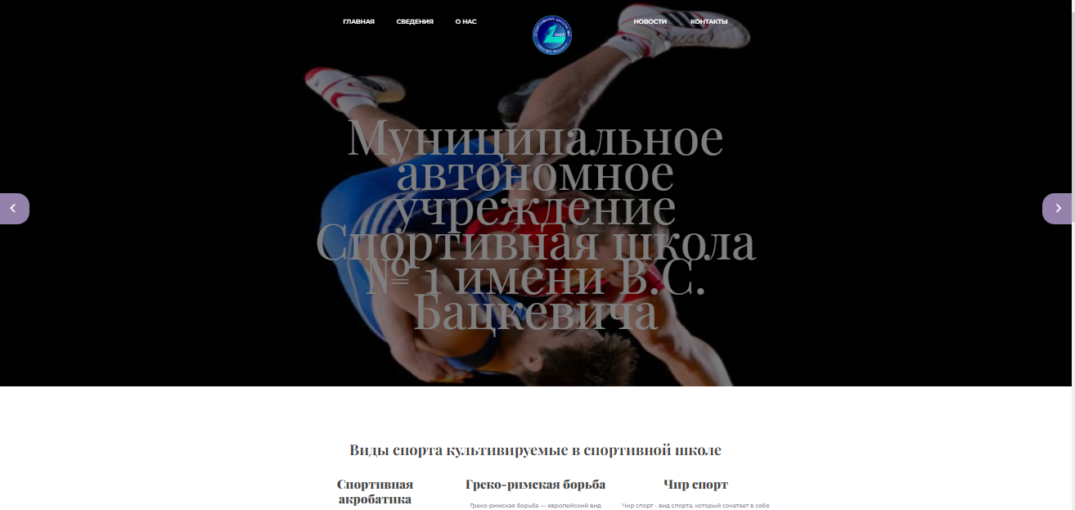Мы выполнили все пожелания заказчика, а также предотвратили ошибки текущего веб-приложения. На рисунке 1.2 представлена главная страница сайта с логотипом и названием учреждения.

Рисунок 1.2 – Разработанный сайт

## Техническое задание на разработку сайта

Необходимо разработать веб-сайт для администрирования и пользования.

Исходя из действующего сайта были сформированы следующие требования и сведения к разработке и оформлению нового веб-приложения:

* Приятный дизайн;
* Корректное отображение в браузере;
* Грамотный пользовательский интерфейс;
* Удобная навигация;
* Логотип;
* Ссылки на социальные сети;
* Карта местонахождения;
* Контактные сведения;
* Фотогалерея;
* Список культивируемых видов спорта;
* Состав администрации и тренеров;
* Новости с разделом категорий;
* Релевантность. Пользователь должен иметь возможность получить информацию, соответствующую запросу;
* Безопасность. Сайт не должен содержать: вредоносный код, опасные настройки CMS, вирусы;
* Юзабилити. Продукт должен быть понимаемым, простым в использовании, с понятной структурой и навигацией.

Результатом открытия сайта является корректное отображение данных, картинок и сведений в браузере.

## Постановка задачи

Главной задачей дипломного проекта является разработка веб-сайта для МАУ спортивная школа №1 имени В.С. Бацкевича. Главная функция сайта для пользователя – обеспечение быстрого доступа пользователей к основной информации о деятельности организации по пользовательскому запросу в браузере.

Поставленная задача: разработать сайт для МАУ спортивная школа №1 имени В.С. Бацкевича.

Результатом проекта должен стать веб-сайт с удобным интерфейсом и навигацией.

Работа с данными осуществляется с помощью базы данных PhpMyAdmin.

## Анализ литературы

Разработка производилась на персональном компьютере ASUS LAPTOP-B6QSNP2S со следующими техническими характеристиками:

* процессор AMD A10;
* оперативная память 8 Гб;
* внешняя память HDD 1 Тб.

В ходе процесса разработки были использованы следующие программные средства:

* Операционная система: Windows 10 Home. На данный момент наиболее оптимальная операционная система, т.к. содержит базовые возможности, стандартные элементы интерфейса и настроек;
* MySQL версии 8.0 для создания базы данных;
* Notepad++ - представляет собой бесплатный продвинутый текстовый редактор. Это универсальное средство разработчика со сравнительно увеличенным функционалом, который легко изучить и применять на практике. В первую очередь, его функции рассчитаны на программистов и верстальщиков веб-страниц. Главным преимуществом Notepad++ является подсветка синтаксиса html-разметки и огромного количества языков программирования, среди которых Java, C, C++, JavaScript, Visual Basic, PHP, Perl, SQL, XML, Фортран, Ассемблер и многие другие. Эта возможность сделала данный редактор популярным среди программистов и веб-мастеров. Благодаря подсветке разметки, им намного легче ориентироваться в коде;
* PhpMyAdmin – это программа написанная на PHP и предназначенная для управления сервером MySQL через всемирную сеть. PhpMyAdmin поддерживает широкий набор операций над MySQL. PhpMyAdmin позволяет через браузер и не только осуществлять администрирование сервера MySQL, запускать команды SQL и просматривать содержимое таблиц и баз данных. Приложение пользуется большой популярностью у веб-разработчиков, так как позволяет управлять СУБД MySQL без непосредственного ввода SQL команд;

Для быстрой разработки кода использовался фреймворк Django. Фреймворк Django — это высокоуровневый Python веб-фреймворк, который позволяет быстро создавать безопасные и поддерживаемые веб-сайты. Созданный опытными разработчиками, Django берёт на себя большую часть веб-разработки, поэтому можно сосредоточиться на написании своего веб-приложения:

* django-ckeditor – это библиотека позволяющая использовать полноценный редактор текста типа Word.
* JQuery – это JavaScript-библиотека, которая представляет собой набор JavaScript функций, фокусирующаяся на взаимодействии JavaScript, HTML и CSS. JQuery работает с событиями, легко осуществляет визуальные эффекты и имеет огромное количество JavaScript плагинов, которые необходимы для создания элементов пользовательского интерфейса.
* HTML – стандартизированный язык разметки документов с целью просмотра веб-страниц в браузере. Веб-браузеры принимают HTML документ от сервера согласно протоколам HTTP/HTTPS либо открывают с локального диска, затем интерпретируют код в интерфейс, который станет отображаться на экране монитора.

# 2 Технология разработки сайта

## 2.1 Понятие и классификация сайтов

Веб-сайт – это множество веб-страниц с какой-либо информацией объеденные общей тематикой, написанные на [популярных веб-языках](https://deadlylaugh.ru/wall?a=111111111_19)и размещённые в интернете на [хостинге](https://deadlylaugh.ru/wall?i=111111126_18). На нем находится структурированная, особым способом, информация, которая является открытой пользователям сети как для свободного, авторизируемого или ограниченного доступа.

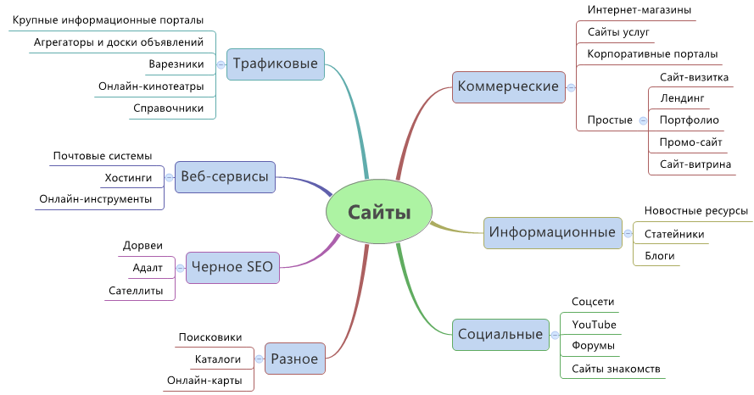Классификация сайтов представлена на рисунке 2.1.

Рисунок 2.1 – Классификация сайтов

Наше веб-приложение является коммерческим, а именно относится к сайтам услуг – это сайты, которые содержат на своих страницах информацию о предоставляемых услугах.

## 2.2 Описание этапов проектирования сайта

Была поставлена задача разработать сайт для МАУ спортивная школа №1 имени В.С. Бацкевича, но сперва необходимо сделать шаблон с помощью программного кода. Для реализации этой задачи был разработан алгоритм:

* Сбор необходимых требований для выполнения данной задачи;
* Выбор метода решения задачи;
* Создание страниц сайта;
* Разработка дизайна сайта;
* Разработка верстки;
* Написание программного кода страниц шаблона;
* Отладка шаблона.

### 2.2.1 Создание кода по алгоритму в приложении «Notepad++»

Для разработки шаблона понадобились следующие программы:

* Notepad++;
* Браузер Opera;

После составления алгоритма решения данной задачи, были сформулированы все необходимые требования для шаблона. Процесс создания шаблона для сайта выполнялся в Notepad++.

### 2.2.2 Разработка шаблона программного модуля на современных языках программирования

Для дизайна сайта были разработаны css-стили, в которых подключаются шрифты, описываются стили при различных состояниях и самые обычные стили в классах, представленные в Листинге 1 (см. приложение А).

CSS – это язык, с помощью которого описывается внешний вид документа HTML, XML, XHTML. Название означает «каскадная таблица стилей», или Cascading Style Sheets. CSS-стили незаменимы при оформлении страниц сайтов: в одном файле содержатся сведения об отображении всех элементов документа.

### 2.2.3 Разработка кода программного продукта на основе готовой спецификации на уровне модуля

Шаблон сайта – это макет веб-приложения, представляющий собой HTML-страницу вместе с дизайном и основными компонентами. В шаблоне были разработаны страницы, оформление и кнопки для будущего сайта. Для реализации поставленной задачи, был выбран язык программирования HTML и написан следующий код, представленный в Листинге 2 (см. приложение Б).

### 2.2.4 Разработка сайта

Для наполнения сайта контентом была предусмотрена возможность добавления пользователем своих изображений и текстовых материалов, документов и данных.

В целях хранения информации, содержащейся на сайте, была разработана база данных.

Схема «сущность-связь» (также ERD или ER-диаграмма) — это разновидность блок-схемы, где показано, как разные «сущности» связаны между собой внутри системы. ER-диаграммы чаще всего применяются для проектирования и отладки реляционных баз данных в сфере образования, исследования и разработки программного обеспечения и информационных систем для бизнеса. ER-диаграммы полагаются на стандартный набор символов, включая прямоугольники, ромбы, овалы и соединительные линии, для отображения сущностей, их атрибутов и связей.

В качестве case-средства использовался встроенный редактор ER-диаграмм менеджера БД phpMyAdmin. Для создания схемы данных был использован встроенный дизайнер связей phpMyAdmin представленный на рисунке (см. рисунок 2.2).

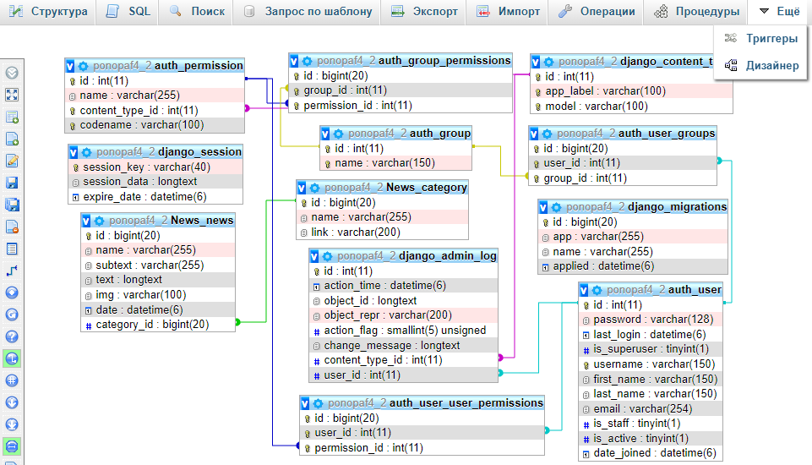

Рисунок 2.2 – Дизайнер связей phpMyAdmin

Django предоставляет автоматически сгенерированный API доступа к Базе Данных, представлено в Листинге 3 (см. приложение В).

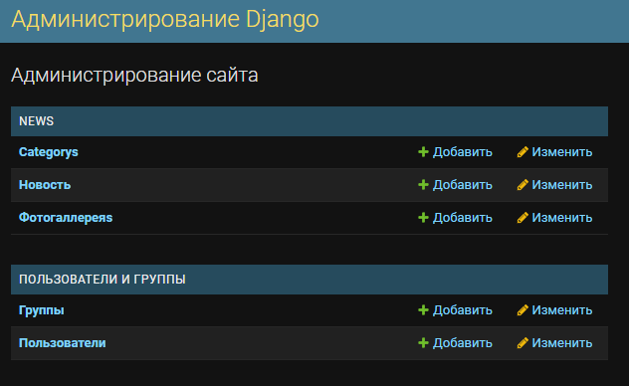Администрирование в Django, представлено на рисунке 2.3.

Рисунок 2.3 – Администрирование в Django

В веб-приложении обязательно должна присутствовать фотогалерея по каждому отделению спортивной школы, чтобы пользователь мог иметь полноценное представление об интересующем его виде спорта. Это позволит осознать клиенту, что он имеет дело с живыми людьми, а не просто набором страниц в Интернете. То есть сделать взаимодействие с организацией более личным. На рисунке 2.4 представлены фотогалерея спортивного учреждения.



Рисунок 2.4 – Фотогалерея спортивной школы

На рисунке 2.5 представлены логотип спортивной школы, а также номера телефонов и ссылка на социальную сеть, которые размещены на сайте.



Рисунок 2.5 – Логотип и сведения о спортивной школе

Была создана навигация по страницам в шапке сайта, а также логотип школы (см. рис. 2.6).

Рисунок 2.6 – Шапка профиля с навигацией

Для работы с базами данных был использован PhpMyAdmin. (см. рис. 2.7).

Основными принципами работы с данными должны являться:

* организованное управление и контроль данных, обеспечивающие доступность, точность и полноту;
* обеспечение требуемого уровня безопасности данных;
* обеспечение сохранности данных;
* использование высокопроизводительных и хорошо масштабируемых систем управления базами и хранилищами данных.

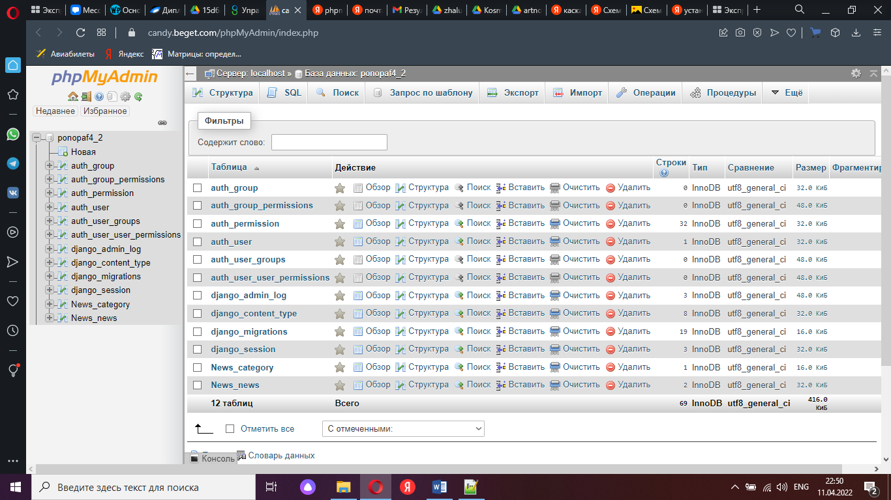

Рисунок 2.7 – База данных PhpMyAdmin

## 2.3 Анализ программных средств для разработки сайтов

Программные средства, которые использовались для разработки сайтов:

* Операционная система: Windows 10 Home;
* MySQL версии 8.0;
* Notepad++;
* PhpMyAdmin;
* Фреймворк Django;
* JQuery;
* HTML;
* CSS.

В процессе разработки сайта был выбран язык Python. Это интерпретируемый язык – он не компилируется, то есть до запуска представляет из себя обычный текстовый файл. Программировать можно практически на всех платформах, язык хорошо спроектирован и логичен.

Достоинства:

* Встроенная поддержка "длинной арифметики", комплексных чисел, списков, словарей, стеков, очередей;
* Кроссплатформенность. Программы можно писать и выполнять в Windows, Linux, MasOS, Android;
* Поддержка всех кодировок;
* Большое количество библиотек на все случаи: HTTP и FTP протоколы, работа с сетью, работа с изображениями;
* Интерпретируемый язык. Удобно писать служебные скрипты;
* Прост в изучении и позволяет выражать алгоритмы кратко.

## 2.4 Структура сайта

В ходе разработки было составлено руководство оператора.

### 2.4.1 Страница «Главная»

Для просмотра веб-приложения необходимо зайти на главную страницу сайта. На рисунке 2.8 представлена главная страница сайта с логотипом и разделами меню в шапке, также на ней содержатся слайд-фото с наименованием организации и виды спорта, культивируемые в спортивной школе.

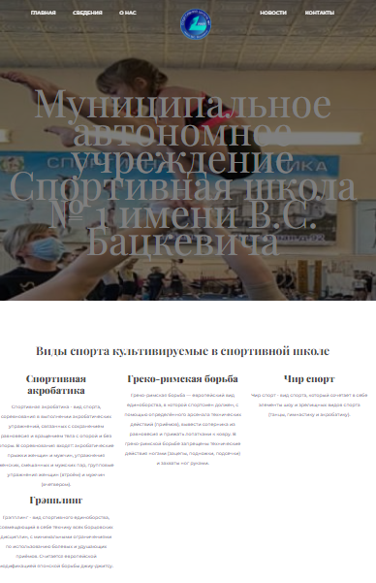

Рисунок 2.8 – Главная страница

Далее находится фотогалерея с кликлабельными отделениями в спортивной школе (см. рис. 2.9).



Рисунок 2.9 – Фотогалерея



Рисунок 2.10 – Фотографии по выбранному спорту

После открытия необходимого отделения открывается страница с фотографиями, относящимися к выбранному виду спорта (см. рис 2.10).

### 2.4.2 Страница «Сведения»

В разделе сведения размещены ссылки на документы, положения, устав и прочую документацию для пользователя (см. рис. 2.11).



Рисунок 2.11 – Раздел меню «Сведения»

### 2.4.3 Страница «О нас»

В данном разделе содержится краткая история о спортивной школе (см. рис. 2.12), тренерский состав и руководство спортивного учреждения (см. рис. 2.13).



Рисунок 2.12 – Раздел меню «О нас»



Рисунок 2.13 – Состав работников на странице «О нас»

### 2.4.4 Страница «Новости»

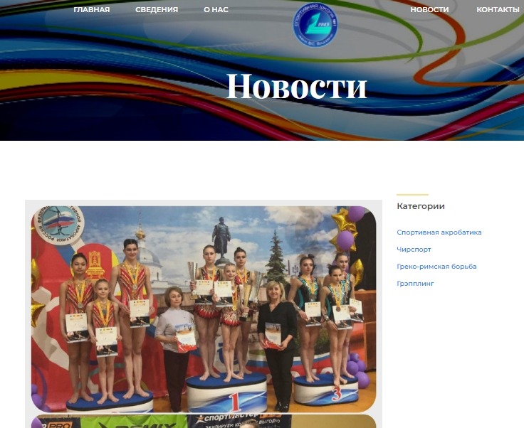На этой станице публикуются новости организации по категориям (см. рис 2.14).

Рисунок 2.14 – Раздел меню «Новости»

При нажатии на конкретную категорию открывается страница с новостями по выбранному виду спорта (см. рис. 2.15).



Рисунок 2.15 – Новости по выбранной категории

### 2.4.5 Страница «Контакты»

Раздел «Контакты» содержит сведения и информацию для связи, график работы, почту (см. рис. 2.16).



Рисунок 2.16 – Раздел меню «Контакты»

В данном разделе меню прикреплена карта местонахождения нашей организации (см. рис. 2.17).



Рисунок 2.17 – Карта местонахождения

# 3 Эксплуатационная документация

В ходе разработки было составлено руководство администратора.

Администрирование осуществляется посредство «Администрирование Django». Для того, чтобы открыть администрирование, вводим в строку браузера ссылку, представленную на рисунке 3.1.



Рисунок 3.1 – Ссылка на администрирование

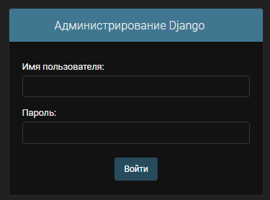Затем нам открывается окно для входа, в котором мы вводим имя и пароль для аутентификации (см. рис. 3.2).

Рисунок 3.2 – Вход в учетную запись

После проделанной работы мы переходим в автоматический интерфейс администратора (см. рис 3.3).

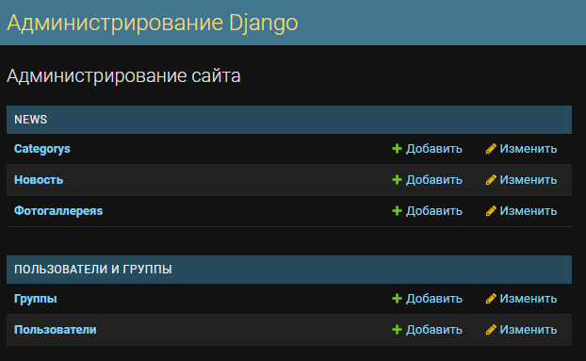

Рисунок 3.3 – Интерфейс администрирования Django

### 3.1 Раздел «Категории»

В этом разделе находятся названия видов спорта для фотогалереи с загруженными заставками (см. рис. 3.4). Здесь предусмотрена функция добавления категории.

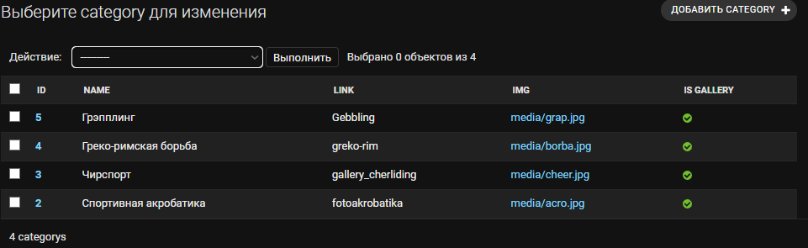

Рисунок 3.4 – Интерфейс раздела «Категория»

Для удаления строки ставим галочку в квадратике и производим действие в раскрывающемся списке (см. рис. 3.5). Удаление во всех разделах аналогично.

Рисунок 3.5 – Удаление строки

Для изменения любого поля категории, необходимо нажать на номер

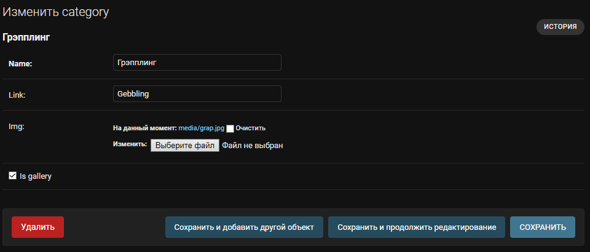ID и выполнить нужное редактирование, после чего сохранить (см. рис. 3.6).

Рисунок 3.6 – Изменение категории

### 3.2 Раздел «Новость»

Здесь осуществляется публикация новости (см. рис. 3.7).

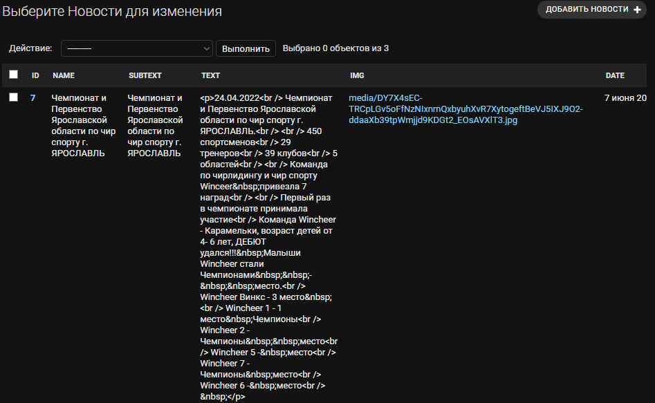 Рисунок 3.7 – Интерфейс раздела «Новость»

Для того, чтобы опубликовать новую запись кликаем на кнопку «Добавить новости» (см. рис. 3.8). Здесь вводим заголовок, непосредственно сам текст, загружаем фотографию, выбираем категорию, после чего сохраняем.

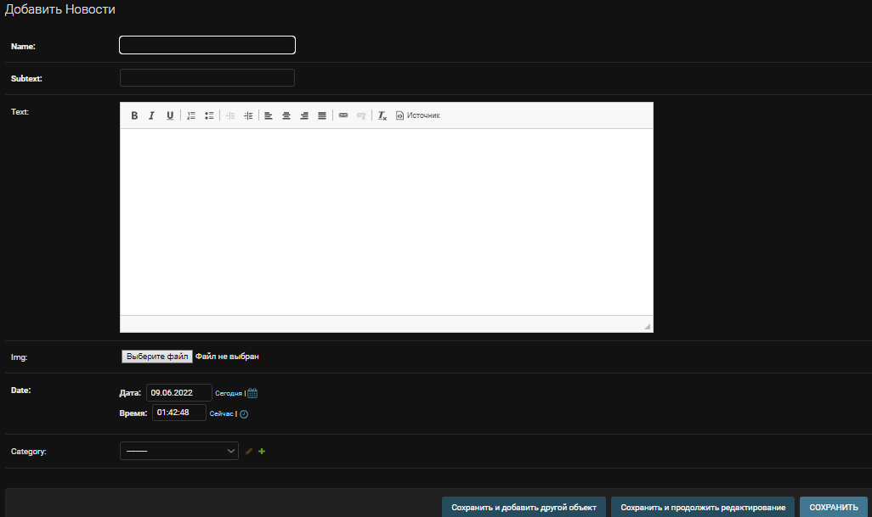

Рисунок 3.8 – Добавление новости

### 3.3 Раздел «Фотогалерея»

В нем загружаются фотографии секции главной страницы сайта. Интерфейс представлен на рисунке 3.9.

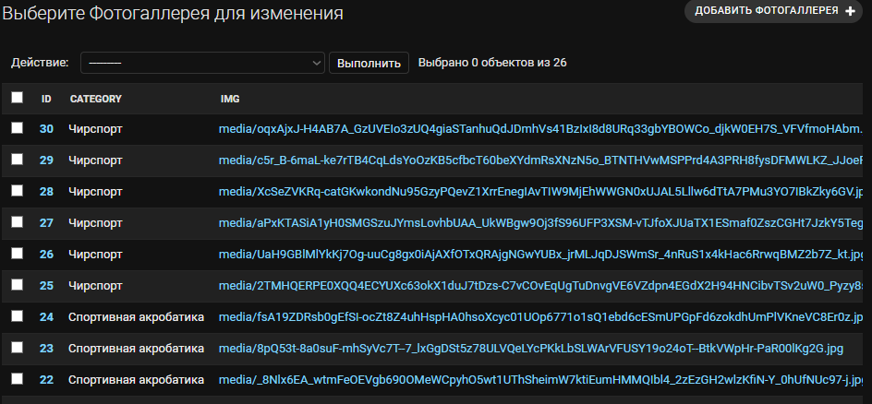

Рисунок 3.9 – Интерфейс фотогалереи

Для того, чтобы загрузить фотографию нажимаем на кнопку «Добавить новости» (см. рис. 3.10). После чего выбираем категорию, к которой будет привязана фотография, добавляем фотографию с компьютера и сохраняем.

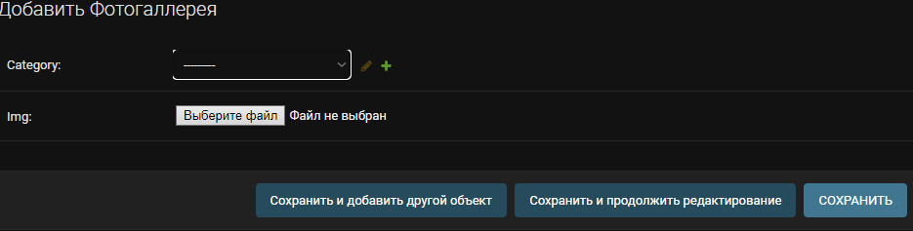

Рисунок 3.10 – Добавление фотографии

### 3.4 Раздел «Пользователи»

В данном разделе содержится информация о пользователях (см. рис 3.11).

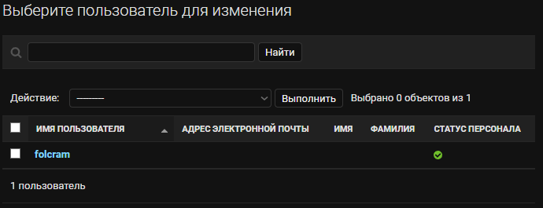

Рисунок 3.11 – Интерфейс раздела «Пользователи»

Переход в добавление происходит аналогично предыдущим разделам. После перехода открывается следующее окно, в котором вводится имя администратора и пароль (см. рисунок 3.12).

Рисунок 3.12 – Добавление пользователя

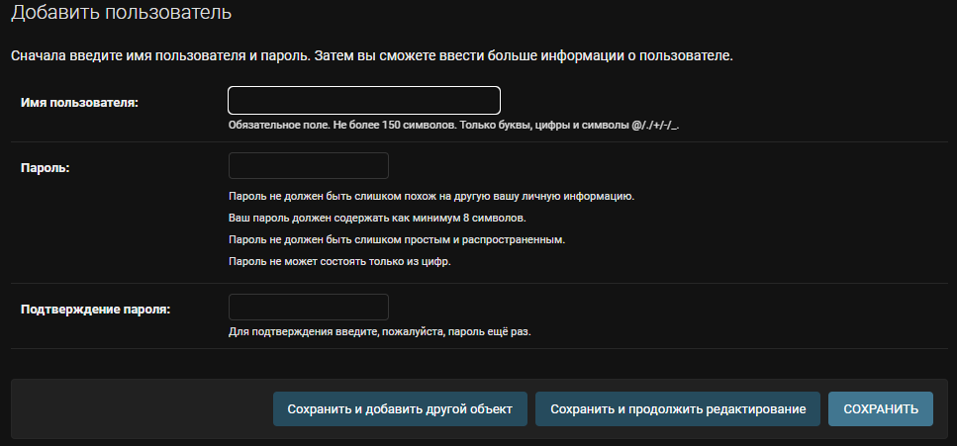

# 4 Тестирование и внедрение программного продукта

Для размещения сайта в веб-браузере понадобился хостинг. Компании, которые предоставляют хостинг, называются хостерами. Для выполнения задачи был выбран Beget-хостинг. На хостинге хранят файлы с сайтом и управляют ими. В панели управления администратор загружает и удаляет файлы, меняет внешний вид сайта, следит за его работоспособностью. Beget – это провайдер, предоставляющий услуги виртуального хостинга, регистрацию доменных имён и аренду серверов. Все тарифы включают домены и поддомены, FTP-аккаунты, почтовые ящики и базы данных в неограниченном количестве, а также непрерывный мониторинг оборудования и автоматическую установку CMS. По умолчанию каждая база данных создается с доступом localhost. Это означает, что доступ к базе данных возможен лишь с сервера, на котором расположены сайты. Этот доступ необходим для работы phpMyAdmin, если необходимо, можно добавить доступы для любых внешних подключений к БД. Для работы необходимо зарегистрироваться в провайдере, после чего появятся полномочия для работы. Провайдер Beget представлен на рисунке 4.1.

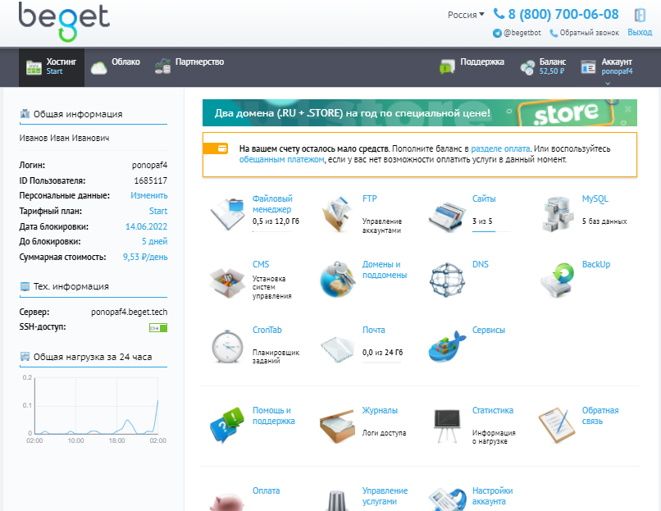

Рисунок 4.1 – Интерфейс провайдера Beget

Регистрация доменного имени:

* Входим в раздел «Домены и поддомены».
* После этого откроется страница «Управление доменами», выбираем «Зарегистрировать новый домен».
* В строке прописи имени указываем свое название и выбираем доменную зону.
* Ставим галочку на «Направить домен на сайт».
* Ставим галочку на «Создать новый сайт и направить домен на него».
* Кликаем на «Добавить домен».

После выполненных операций вводим имя нашей базы данных и нажимаем горячую клавишу «Enter», затем откроется база данных (см. рис. 4.2). Пополнение счета выполняется в личном кабинете.

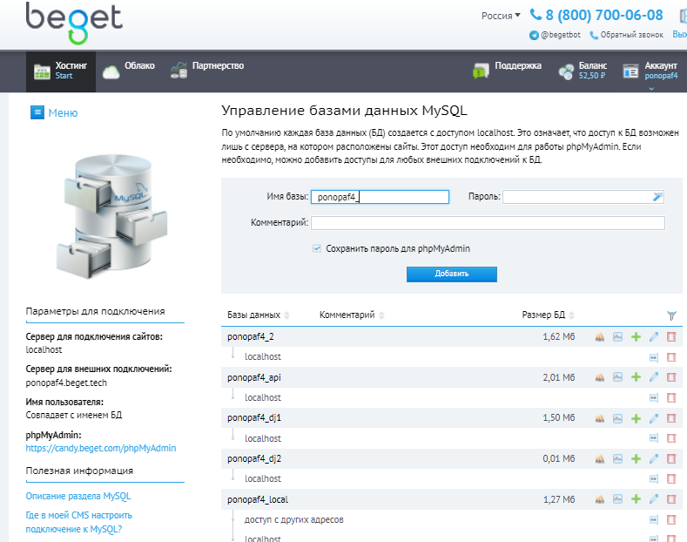

Рисунок 4.2 – Управление в Beget

5 Технико-экономическое обоснование проекта

## 5.1 Обоснование целесообразности разработки проекта

На сегодняшний день у многих современных организаций существует веб-сайт. Это один из элементов авторитетности, ведь именно в Интернете потенциальные клиенты будут в первую очередь искать информацию об организации. В данном разделе представлено технико-экономическое обоснование разработки сайта для МАУ спортивная школа №1 имени В.С. Бацкевича.

Спортивная школа №1, ровно, как и любая другая организация, стремится к увеличению клиентов, а также к наиболее обширной узнаваемости, по этой причине важным в постановлении целей является создание собственного веб-сайта. Веб-ресурс дает возможность представить сведения и информацию об организации и ее услугах кратко, но в то же время полноценно. Кроме того, сайт способен информировать о новостях спортивной школы, об изменениях в расписании или режиме работы, содержать полезные сведения или документы. У спортивной школы существует сайт, но было принято решение разработать новое веб-приложение, т.к. существующий сайт является устаревшим и непривлекательным.

Население мира, согласно данным на январь 2022 года, на нашей планете составляет 7,91 миллиарда людей, а ежегодный прирост составляет 1%. Интернет-пользователей в мире в начале 2022 года достигла 4,95 миллиарда пользователей, таким образом, сегодня интернетом пользуются 62,5% населения мира. Эти цифры дают ценный контекст для понимания объёмов внедрения и роста цифровых технологий, в том числе веб-сайтов.

Данный веб-сайта предназначен для воспитанников, их родителей и будущих клиентов для осведомления и информирования.

## 5.2 Оценка конкурентоспособности в сравнении с аналогом

Основной целью данного технико-экономического обоснования проекта является подтверждение экономической оправданности разработки данного программного продукта. В качестве продукта для сравнения при разработке проекта был взят сайт спортивной школы, который на данный момент используются МАУ спортивная школа №1 имени В.С. Бацкевича.

Программные продукты, как правило, реализуются на рынке информационно-коммуникационных технологий, поэтому являются товарами, которые обладают определенными показателями качества и конкурентоспособностью на конкретном рынке.

Для оценки конкурентоспособности разрабатываемого программного продукта необходимо провести анализ и сравнение с выбранным аналогом по функциональному назначению, основным техническим и эксплуатационным параметрам, областям применения. Подобный анализ осуществляется с помощью оценки эксплуатационно-технического уровня разрабатываемого продукта.

Эксплуатационно-технический уровень (ЭТУ) разрабатываемого продукта – это обобщенная характеристика его эксплуатационных свойств, возможностей, степени новизны, являющихся основой качества продукта. Для определения ЭТУ продукта можно использовать индекс эксплуатационно-технического уровня JЭТУ, который рассчитывается как сумма частных индексов, куда входят показатели качества программного продукта. Для учёта значимости отдельных параметров применяется балльно-индексный метод.

Тогда

|  |  |
| --- | --- |
| $$J_{ЭТУ}=\sum_{j=1}^{n}{B_{j}{×X}_{j}},$$ | (5.1) |

где *J*ЭТУ – комплексный показатель качества продукта по группе показателей;

n – число рассматриваемых показателей;

Вj – коэффициент весомости j-го показателя в долях единицы, назначаемый в соответствии с потребностями организации - заказчика программного продукта;

Xj – экспертная оценка j-го показателя качества по выбранной шкале оценивания.

Для использования программного продукта необходим веб-браузер и интернет, который установлен на персональном компьютере. Исходя из вышеперечисленного можно оценить характеристики разрабатываемого программного продукта и его аналога по пятибалльной системе.

Таблица 5.1 – Оценка характеристик разрабатываемого программного продукта и его аналога

|  |  |  |
| --- | --- | --- |
| Критерий | Продукт | Аналог |
| Скорость | 4 | 4 |
| Автоматизация | 5 | 4 |
| Простота использования | 5 | 3 |
| Дизайн | 5 | 2 |
| Доступность | 5 | 4 |
| Итого | 24 | 17 |

Оценка характеристик проводилась на основе сравнения разработанного сайта и действующего по определенным характеристикам. В результате было выявлено, что разработанный проект оказался лучше аналога.

В таблице 5.3 представлены результаты расчета, характеристики разрабатываемого программного продукта и его аналога по пятибалльной системе балльно-индексным методом при пятибалльной шкале оценивания.

Теперь можно обратить внимание и оценить разработку по 5-бальной шкале в таблице 5.2

Таблица 5.2 – Оценка разработки по пятибалльной шкале

|  |  |  |
| --- | --- | --- |
| Критерий | Продукт | Аналог |
| Функциональность | 4 | 3 |
| Цена | 5 | 2 |
| Удобство использования | 5 | 3 |
| Итого | 14 | 8 |

В результате было выявлено, что функционал и удобство использования разработанного программного продукта лучше, чем эти же показатели у аналога.

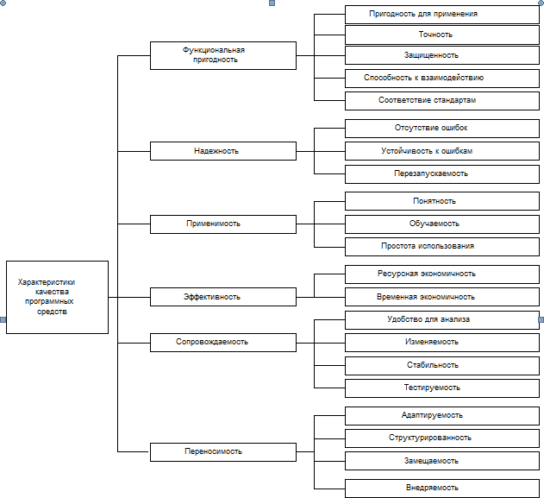Показатели качества выбираются в соответствии с деревом характеристик качества программного изделия (ГОСТ Р ИСО/МЭК 9126-93. Информационная технология. Оценка программного продукта. Характеристики качества и руководство по их применению) (рисунок 5.1).

Рисунок 5.1 - Дерево характеристик качества программного изделия

Таблица 5.3 – Расчет показателя качества балльно-индексным методом

|  |  |  |  |  |  |
| --- | --- | --- | --- | --- | --- |
| Показатели качества | Коэффициент весомости, Вj | Проект | | Аналог | |
| Xj | Вj×Xj | Xj | Вj×Xj |
| 1. Удобство работы (пользовательский интерфейс) | 0,14 | 5 | 0,7 | 2 | 0,28 |
| 2.Новизна (соответствие современным требованиям) | 0,1 | 5 | 0,5 | 2 | 0,2 |
| 3.Соответствие профилю деятельности заказчика | 0,2 | 5 | 1 | 3 | 0,6 |
| 4.Ресурсная эффективность | 0,05 | 5 | 0,25 | 3 | 0,15 |
| 5. Надежность (защита данных) | 0,13 | 4 | 0,52 | 3 | 0,39 |
| 6.Скорость доступа к данным | 0,1 | 4 | 0,4 | 4 | 0,4 |
| 7.Гибкость настройки | 0,06 | 5 | 0,3 | 3 | 0,18 |
| 8.Обучаемость персонала | 0,13 | 5 | 0,65 | 4 | 0,52 |
| 9.Соотношение стоимость/возможности | 0,09 | 5 | 0,45 | 2 | 0,18 |
| Обобщенный показатель качества JЭТУ | | JЭТУ1=4,77 | | JЭТУ2=2,9 | |

Отношение двух найденных индексов называют коэффициентом технического уровня *Аk* первого программного продукта по отношению ко второму:

|  |  |
| --- | --- |
| $$A_{k}=\frac{J_{ЭТУ1}}{J_{ЭТУ2}}=\frac{4,77}{2,9}=1,64.$$ | (5.2) |

Так как коэффициент больше 1, то разработка проекта с технической точки зрения оправдана.

## 5.3 Планирование комплекса работ по разработке темы и оценка трудоёмкости

Для разработки сайта для МАУ спортивная школа №1 имени В.С. Бацкевича было задействовано 2 человека: руководитель проекта и исполнитель (инженер-программист).

Руководитель выполняет постановку задачи, курирует ход работ и даёт необходимые консультации при разработке системы. Исполнитель отвечает за проектирование информационного обеспечения, разработку структур баз данных, реализацию вычислительных алгоритмов в виде завершенного продукта, разработку интерфейсных блоков и отладку программы.

Выбор комплекса работ по разработке проекта производится в соответствии со стандартом «ГОСТ Р ИСО/МЭК 12207-99 Информационная технология. Процессы жизненного цикла программных средств», устанавливающими стадии разработки программных продуктов, и приведен в таблице 5.4

Таблица 5.4 – Комплекс работ по разработке программного продукта

|  |  |  |  |  |
| --- | --- | --- | --- | --- |
| Содержание работ | Исполнители | Длительность, дни | Загрузка | |
| Дни | % |
| 1. Подготовка процесса разработки и анализтребований | | | | |
| 1.1 Исследование и обоснование разработки | | | | |
| 1.1.1 Постановка задачи | Руководитель | 1 | 1 | 100 |
| Разработчик | 1 | 100 |
| 1.1.2 Сбор исходных данных | Руководитель | 2 | 1 | 50 |
| Разработчик | 2 | 100 |
| 1.2 Поиск аналогов и прототипов | | | | |
| 1.2.1 Анализ существующих методов решения задачи и ПО | Руководитель | 2 | 1 | 50 |
| Разработчик | 2 | 100 |

Продолжение таблицы 5.4

|  |  |  |  |  |
| --- | --- | --- | --- | --- |
| Содержание работ | Исполнители | Длительность, дни | Загрузка | |
| Дни | % |
| 1.2.2 Обоснование принципиальной необходимости разработки | Руководитель | 2 | 1 | 50 |
| Разработчик | 2 | 100 |
| 1.3 Анализ требований | | | | |
| 1.3.1 Определение и анализ требований к проектируемой программе | Руководитель | 3 | 2 | 66 |
| Разработчик | 3 | 100 |
| 1.3.2 Определение структуры входных и выходных данных | Руководитель | 2 | 1 | 50 |
| Разработчик | 2 | 100 |
| 1.3.3 Выбор технических и программных средств реализации | Руководитель | 3 | 1 | 33 |
| Разработчик | 3 | 100 |
| 1.3.4 Согласование и утверждение технического задания | Руководитель | 3 | 1 | 33 |
| Разработчик | 3 | 100 |
| Итого по этапу | Руководитель | 18 | 9 | 50 |
| Разработчик | 18 | 100 |
| 2. Проектирование | | | | |
| 2.1 Проектирование программной архитектуры | Руководитель | 3 | 1 | 33 |
| Разработчик | 3 | 100 |
| 2.2 Техническое проектирование компонентов программы | Руководитель | 3 | 0 | 0 |
| Разработчик | 3 | 100 |
| Итого по этапу 2 | Руководитель | 6 | 1 | 17 |
| Разработчик |  | 6 | 100 |

Окончание таблицы 5.4

|  |  |  |  |  |
| --- | --- | --- | --- | --- |
| 3. Программирование и тестирование программных модулей | | | | |
| 3.1 Программирование модулей в выбранной среде | Руководитель | 6 | 0 | 0 |
| Разработчик | 6 | 100 |
| 3.2 Тестирование программных модулей | Руководитель | 2 | 1 | 50 |
| Разработчик | 2 | 100 |
| 3.3 Сборка и испытание программы | Руководитель | 2 | 1 | 50 |
| Разработчик | 2 | 100 |
| 3.4 Анализ результатов испытаний | Руководитель | 3 | 1 | 33 |
| Разработчик | 3 | 100 |
| Итого по этапу 3 | Руководитель | 13 | 3 | 23 |
| Разработчик | 13 | 100 |
| 4. Оформление рабочей документации | | | | |
| 4.1 Проведение расчетов показателей БЖД | Руководитель | 3 | 0 | 0 |
| Разработчик | 3 | 100 |
| 4.2 Проведение экономических расчетов | Руководитель | 2 | 0 | 0 |
| Разработчик | 2 | 100 |
| 4.3 Оформление пояснительной записки | Руководитель | 3 | 1 | 33 |
| Разработчик | 3 | 100 |
| Итого по этапу 4 | Руководитель | 8 | 1 | 13 |
| Разработчик | 8 | 100 |
| Итого по проекту | Руководитель | 45 | 14 | 31 |
| Разработчик | 45 | 100 |

На основе данных таблицы 5.4 разработан календарный график выполнения работ (см. таблица 5.5), показывающий последовательность и взаимосвязь выполнения комплекса работ (с учетом воскресенья и праздничных дней).

Таблица 5.5 - Календарный график выполнения работ

|  |  |  |  |  |  |
| --- | --- | --- | --- | --- | --- |
| Содержание работ | Исполнители | Длительность, дни | График работ | | |
| Начало | Конец | |
| 1 Постановка задачи | Руководитель | 1 | 01.04.2022 | | 01.04.2022 |
| Разработчик | 1 | 01.04.2022 | | 01.04.2022 |
| 2 Сбор исходных данных | Руководитель | 1 | 04.04.2022 | | 04.04.2022 |
| Разработчик | 2 | 04.04.2022 | | 05.04.2022 |
| 3 Анализ существующих методов решения задачи и ПО | Руководитель | 1 | 06.04.2022 | | 06.04.2022 |
| Разработчик | 2 | 06.04.2022 | | 07.04.2022 |
| 4 Обоснование принципиальной необходимости разработки | Руководитель | 1 | 08.04.2022 | | 08.04.2022 |
| Разработчик | 2 | 08.04.2022 | | 11.04.2022 |
| 5 Определение и анализ требований к проектируемой программе | Руководитель | 2 | 12.04.2022 | | 13.04.2022 |
| Разработчик | 3 | 12.04.2022 | | 14.04.2022 |
| 6 Определение структуры входных и выходных данных | Руководитель | 1 | 15.04.2022 | | 15.04.2022 |
| Разработчик | 2 | 15.04.2022 | | 18.04.2022 |
| 7 Выбор технических и программных средств реализации | Руководитель | 1 | 19.04.2022 | | 19.04.2022 |
| Разработчик | 3 | 19.04.2022 | | 21.04.2022 |
| 8 Согласование и утверждение технического задания | Руководитель | 1 | 22.04.2022 | | 22.04.2022 |
| Разработчик | 3 | 22.04.2022 | | 26.04.2022 |

Окончание таблицы 5.5

|  |  |  |  |  |  |
| --- | --- | --- | --- | --- | --- |
| Содержание работ | Исполнители | Длительность, дни | График работ | | |
| Начало | Конец | |
| 9 Проектирование программной архитектуры | Руководитель | 1 | 27.04.2022 | | 27.04.2022 |
| Разработчик | 3 | 27.04.2022 | | 29.04.2022 |
| 10 Техническое проектирование компонентов программы | Руководитель | 0 | – | | – |
| Разработчик | 3 | 04.05.2022 | | 06.05.2022 |
| 11 Программирование модулей в выбранной среде | Руководитель | 0 | – | | – |
| Разработчик | 6 | 11.05.2022 | | 18.05.2022 |
| 12 Тестирование программных модулей | Руководитель | 1 | 19.05.2022 | | 19.05.2022 |
| Разработчик | 2 | 19.05.2022 | | 20.05.2022 |
| 13 Сборка и испытание программы | Руководитель | 1 | 23.05.2022 | | 23.05.2022 |
| Разработчик | 2 | 23.05.2022 | | 24.05.2022 |
| 14 Анализ результатов испытаний | Руководитель | 1 | 25.05.2022 | | 25.05.2022 |
| Разработчик | 3 | 25.05.2022 | | 27.05.2022 |
| 15 Проведение расчетов показателей БЖД | Руководитель | 0 | – | | – |
| Разработчик | 3 | 30.05.2022 | | 01.05.2022 |
| 16 Проведение экономических расчетов | Руководитель | 0 | – | | – |
| Разработчик | 2 | 02.06.2022 | | 03.06.2022 |
| 17 Оформление пояснительной записки | Руководитель | 1 | 06.06.2022 | | 06.06.2022 |
| Разработчик | 3 | 06.06.2022 | | 08.06.2022 |

## 5.4 Расчёт затрат на разработку проекта

Капитальные вложения, связанные с автоматизацией обработки информации, рассчитываются по формуле:

|  |  |
| --- | --- |
| $$К= К_{п}+К_{р} ,$$ | (5.4) |

где $К_{п}$– капитальные вложения на проектирование, руб.;

$К_{р}$– капитальные вложения на реализацию проекта, руб.

Пред производственные затраты представляют собой единовременные расходы на разработку обеспечивающих или функциональных систем, или элементов на всех этапах проектирования, а также затраты на их усовершенствование, т.е. на проведение обследования и обработку материалов исследования, разработку технического задания, разработку технического и рабочего проекта системы и ее опытного внедрения. Сюда включаются затраты на разработку алгоритмов и программ, стоимость разработок по привязке типовых проектных решений (ТПР) и пакетов прикладных программ (ППП) к конкретному объекту автоматизации.

Суммарные затраты на проектирование системы, а также ее разработку и отладку на компьютере определяются по формуле:

|  |  |
| --- | --- |
| $$К_{п}=(\sum_{i=1}^{m}{З_{oi}}×\left(1+W_{d}\right))\left(1+W_{c}\right)+C_{M}+M_{в}+\left(\sum_{i=1}^{m}{З_{oi}}×W_{h}\right) ,$$ | (5.5) |

где $m$– количество работников, участвующих в разработке проекта;

$З_{oi}$– затраты на основную заработную плату работника i-й категории, руб.;

$W_{d}$– коэффициент, учитывающий дополнительную заработную плату в долях к основной заработной плате ( $W_{d}$ = 0,1 и состоит из коэффициента отпускных, равного 0,1);

$W_{c}$– коэффициент, учитывающий отчисления на социальные нужды, в долях к сумме основной и дополнительной заработной платы разработчиков. В соответствии с Федеральным законом 379-ФЗ от 03.12.2011г, страховые взносы в Пенсионный фонд в долях единицы – 0,22, страховые взносы в ФСС – 0,029, страховые взносы в ФФОМС – 0,051, страховые взносы на производственный травматизм – 0,002. Итого: $W_{c}$ =0,302;

$W_{h}$– коэффициент, учитывающий накладные расходы организации, в долях к основной заработной плате разработчиков (принимается по фактическим данным, $W_{h}$ = 0,6);

$C_{M}$– затраты на материалы;

$M_{в}$– затраты на использование машинного времени.

Затраты на основную заработную плату работника i-й категорий:

|  |  |
| --- | --- |
| $$З_{oi}=З_{днi}∙t_{i} ,$$ | (5.6) |

где $З_{днi}$– среднедневная заработная плата работника i-й категории, руб./дн.;

$t_{i}$– количество дней, отработанных работником i-й категории.

Затраты времени на разработку системы по каждому исполнителю принимаются, исходя из его загрузки по календарному графику выполнения работ (см. таблицу 5.5).

Расчёт основной заработной платы разработчиков проекта приведен в таблице 5.6 из расчёта, что в месяце в среднем 21 рабочий день.

Таблица 5.6 – Основная заработная плата разработчиков

|  |  |  |  |  |
| --- | --- | --- | --- | --- |
| Должность | Должностной оклад, руб. | Средняя дневная ставка, руб. | Затраты времени на разработку, ч./дн. | ОЗП, руб. |
| Руководитель  Разработчик | 17 000,00  6 945,00 | 809,52  330,71 | 14  45 | 11 333,33  14 881,95 |
| Итого: | | | | 26 215,28 |

Размер должностных окладов руководителя и программиста принимается равным тарифным окладом данных должностей в МАУ спортивная школа №1 имени В.С. Бацкевича. Программист трудился в режиме 4-часового рабочего дня.

Ввиду того, что проектируемая информационная система должна быть запрограммирована и отлажена с помощью компьютеров, к суммарным затратам на разработку добавляются затраты на использование машинного времени, исчисляемые как:

|  |  |
| --- | --- |
| $$М_{в}=t_{мв}∙S_{мч}∙К_{м} ,$$ | (5.7) |

где $t_{мв}$– машинное время компьютера, необходимое для разработки программного продукта; $t_{мв}$ = 180 час.;

$S_{мч}$– стоимость1часа машинного времени ($S_{мч}$ = 20 руб./час.);

$К_{м}$– коэффициент мультипрограммности (показывает долю машинного времени, отводимого непосредственно на работу над проектом); $К_{м}$ = 1.

Материалы, приобретённые в процессе выполнения работы, и их стоимость приведены в таблице 5.7.

Таблица 5.7 – Затраты на материалы

|  |  |  |  |  |
| --- | --- | --- | --- | --- |
| Материалы | Единица измерения | Требуемое количество | Цена за единицу, руб. | Сумма, руб. |
| Ручка шариковая | шт. | 2 | 30 | 60 |
| Тетрадь общая | шт. | 1 | 50 | 50 |
| USB-накопитель | шт. | 1 | 500 | 500 |
| Бумага офисная | упаковка | 1 | 250 | 250 |
| Итого: | | | | 860 |

Таким образом, капитальные вложения на проектирование равны:

$$К_{п}=\left(\left(11 333,33+14 881,95\right)×1,1\right)×1,302+860+180×20×1+\left(\left(11 333,33+14 881,95\right)×0,6\right)=57 734,69$$

Смета затрат на разработку представлена в таблице 5.8.

Таблица 5.8 – Затраты на разработку

|  |  |
| --- | --- |
| Статьи затрат | Сумма, руб. |
| Основная заработная плата | 26 215,28 |
| Дополнительная зарплата | 2 621,52 |
| Отчисления на социальные нужды | 8 708,71 |
| Затраты на материалы | 860 |
| Затраты на машинное время | 3 600 |
| Накладные расходы организации | 15 729,17 |
| ИТОГО | 57 734,68 |

Капитальные вложения на реализацию проекта:

|  |  |
| --- | --- |
| $$К_{р}=К_{о}+К_{зд}+К_{пп}+К_{св}+К_{иб}+К_{пк} ,$$ | (5.8) |

где $К_{о}$– затраты на основное и вспомогательное оборудование, руб.;

$К_{зд}$– затраты на строительство, реконструкцию здания и помещений, руб.;

$К_{пп}$– затраты на приобретение типовых разработок, пакетов, руб.;

$К_{св}$– затраты на прокладку линий связи, руб.;

$К_{иб}$– затраты на создание информационной базы, руб.;

$К_{пк}$– затраты на подготовку и переподготовку кадров, руб.

В связи с тем, что для внедрения системы, рассматриваемой в данном проекте, не было затрат, связанных с прокладкой линии связи, затрат на основное и вспомогательное оборудование, затрат на реконструкцию и строительство зданий, то данные затраты для внедрения системы не учитывают. Также не принимаются в расчет затраты по подготовке и переподготовке кадров, затраты на создание информационной базы и затраты на приобретение типовых разработок.

Таким образом, при внедрении системы, рассматриваемой в данном проекте, затраты на его реализацию определяются затратами на оборудование и материалы. В оборудование и материалы входит компьютер на базе процессора AMD A10. Стоимость компьютера 40000 руб.

Тогда затраты на основное и вспомогательное оборудование составят:

|  |  |
| --- | --- |
| $$К_{о}=\sum_{j=1}^{n}{C_{bj}Q_{j}Y_{j}},$$ | (5.9) |

где $C_{bj}$– балансовая стоимость *j*-го вида оборудования, руб. (при $n$ =1 $C_{bj}$ =40000 руб.);

$Q_{j}$– количество единиц *j*-гo оборудования, руб. (1 шт.);

$Y_{j}$– коэффициент загрузки *j*-го вида оборудования при обработке информации по решению задач предметной области:

|  |  |
| --- | --- |
| $$Y_{j}=\frac{T_{j}}{Ф_{эфj}},$$ | (5.10) |

где $Ф_{эфj}$– эффективный годовой фонд времени работы технического средства *j*-го вида, час./год.

Время работы технического средства *j*-го вида по решению $s$ задач, час./год:

|  |  |
| --- | --- |
| $$T_{j}=\sum_{k=1}^{s}{t_{kj}∙U_{k}},$$ | (5.11) |

где $t_{kj}$– трудоемкость однократной обработки информации по *k*-й задаче на *j*-м виде технических средств, часов машинного времени ($t_{kj}$ =4);

$U_{k}$– частота (периодичность) решения *k*-й задачи, дней /год ($U_{k}$ =247).

Затраты на реализацию (с учетом того, что в 2022 году 247 рабочих дней):

$$К_{р}=\frac{40000∙1∙4∙247}{247∙8}=20 000,00 руб.$$

Таким образом, суммарные затраты на разработку проекта:

$$К=К_{п}+К_{р}=20 000,00+57 734,68=77 734,68 руб.$$

Суммарные затраты, связанные с внедрением аналога, складываются из следующих затрат:

* + - * + Разработка шаблона сайта (5 000);
        + Разработка сайта (60 000);
        + База данных (30 000);
        + Размещение на хосте (300).

Итого суммарные затраты, связанные с внедрением аналога, составят

95 800 рублей.

## 5.5 Расчёт эксплуатационных затрат

Дальнейшие расчёты будем производить на одного человека.

К эксплуатационным затратам относятся затраты, связанные с обеспечением нормального функционирования проекта. Эти затраты называют также текущими затратами. Это могут быть затраты на ведение информационной базы, эксплуатацию комплекса технических средств, эксплуатацию систем программно-математического обеспечения, реализацию технологического процесса обработки информации по задачам, эксплуатация системы в целом.

Текущие затраты рассчитываются по формуле:

|  |  |
| --- | --- |
| $$З_{тек}=З_{зп}+С_{а}+З_{э}+С_{рем}+З_{м}+З_{н},$$ | (5.12) |

где $З_{зп}$– затраты на зарплату основную и дополнительную с отчислениями во внебюджетные фонды, руб.;

$С_{а}$– амортизационные отчисления от стоимости оборудования и устройств системы, руб.;

$З_{э}$– затраты на силовую энергию, руб.;

$С_{рем}$– затраты на текущий ремонт оборудования и устройств системы, руб.;

$З_{м}$– затраты на материалы и машинные носители, руб.;

$З_{н}$– накладные расходы информационного отдела, руб.

Эксплуатацию разработанной системы осуществляют специалисты. Затраты на заработную плату основную и дополнительную с отчислениями на социальные нужды производственного персонала рассчитываются по формуле:

|  |  |
| --- | --- |
| $$С_{зп}=\sum_{i=1}^{m}{(t_{i}З_{i}(1+W_{d})(1+W_{c}))},$$ | (5.13) |

где $t_{i}$– время эксплуатации системы *i*-м работником, дни;

$З_{i}$– среднедневная заработная плата *i*-го работника, руб./день.

Данные расчёта заработной платы специалистов приведены в таблицах 5.9 и 5.10.

Таблица 5.9 – Данные по заработной плате специалистов (для проекта)

|  |  |  |  |  |
| --- | --- | --- | --- | --- |
| Должность | Должностной оклад, руб. | Средняя дневная ставка, руб. | Затраты времени  на эксплуатацию, ч./дн. | ФЗП, руб. |
| Оператор- программист | 15000 | 714,29 | 74 | 75 702,45 |
| Итого: | | | | 75 702,45 |

$$С_{зп1}=\left(714,29∙74\right)∙1,1∙1,302=75702,45 руб.$$

Таблица 5.10 – Данные по заработной плате специалистов (для аналога)

|  |  |  |  |  |
| --- | --- | --- | --- | --- |
| Должность | Должностной оклад, руб. | Средняя дневная ставка, руб. | Затраты времени  на эксплуатацию, ч./дн. | ФЗП, руб. |
| Оператор- программист | 15000 | 714,29 | 100 | 102 300,61 |
| Итого: | | | | 102 300,61 |

$$С_{зп2}=\left(714,29∙100\right)∙1,1∙1,302=102300,61 руб.$$

Сумма амортизационных отчислений рассчитывается следующим образом:

|  |  |
| --- | --- |
| $$С_{а}=\sum_{j=1}^{n}{\frac{С_{bj}a_{j}g_{j}t_{j}}{Ф_{эфj}}},$$ | (5.14) |

где $С_{bj}$– балансовая стоимость *j*-гo вида оборудования, руб.;

$t_{j}$– время работы *j*-гo вида оборудования, час;

$Ф_{эфj}$– эффективный фонд времени работы оборудования в год, час;

$a_{j}$– норма годовых амортизационных отчислений для *j*-гo вида оборудования;

$g_{j}$– количество единиц оборудования *j*-гo вида.

Эффективный фонд времени работы оборудования можно вычислить по формуле:

|  |  |
| --- | --- |
| $$F_{эф}=D_{р}∙Н_{э},$$ | (5.15) |

где $D_{р}$– количество рабочих дней в году. $D_{р}$ = 247 (в соответствии с производственным календарём на 2022 год);

$Н_{э}$– норматив среднесуточной загрузки, час./день, $Н_{э}$ = 8.

Таким образом, эффективный фонд времени работы оборудования составит:

$$F_{эф}=247∙8=1976 час.$$

Данные для расчета:

$a_{j}$ = 0,2 (используется ускоренная амортизация – 20-30 %);

$g_{j}$ = 1;

$t_{j}(для проекта)=74∙4=296 час.$;

$t_{j}(для аналога)=100∙4=400 час.$;

$С_{b1}$ = 40000 руб.

$С_{b2}$ = 40000 руб.

Сумма амортизационных отчислений для проекта составит:

$$С_{а1}=\frac{\left(40 000∙0,2∙1∙296\right)}{1976}=1198,38 руб.$$

Сумма амортизационных отчислений для аналога составит:

$$С_{а2}=\frac{\left(40 000∙0,2∙1∙400\right)}{1976}=1619,43 руб.$$

Затраты на силовую энергию рассчитываются по формуле:

|  |  |
| --- | --- |
| $$З_{э}=\sum_{j=1}^{n}{N_{j}t_{j}g_{j}Т_{э}},$$ | (5.16) |

где $N_{j}$– установленная мощность *j*-го вида технических средств, кВт;

$g_{j}$– коэффициент использования установленной мощности оборудования;

$Т_{э}$– тариф на электроэнергию, руб./кВт ч.

В настоящее время тариф на электроэнергию на данной территории Ярославской области с 1 января 2022 года составляет 3,69 руб./кВт ч, установленная мощность для компьютера равна 0,4 кВт.

Затраты на силовую энергию для проекта составят:

$$З_{эпроект}=0,4∙1∙296∙3,69=436,90 руб.$$

Затраты на силовую энергию для аналога составят:

$$З_{эаналог}=0,4∙1∙400∙3,69=590,4 руб.$$

Затраты на текущий ремонт оборудования рассчитываются по формуле:

|  |  |
| --- | --- |
| $$З_{рем}=\sum_{j=1}^{n}{\frac{C_{pi}C_{bj}T_{pj}}{Ф_{эфj}}},$$ | (5.17) |

где $C_{pi}$– норматив затрат на ремонт ( $C_{pi}$ = 0,05).

Затраты на текущий ремонт оборудования для проекта составят:

$$З_{рем1}=\frac{\left(0,05∙40000∙296\right)}{1976}=299,60 руб.$$

Затраты на текущий ремонт оборудования для аналога составят:

$$З_{рем2}=\frac{\left(0,05∙40000∙400\right)}{1976}=404,86 руб.$$

Затраты на материалы, потребляемые в течение года, составляют 1% от балансовой стоимости основного оборудования и равны 400 руб. (40000×0,01) для проекта и аналога.

Накладные расходы включают затраты на содержание административного и управленческого персонала, на содержание помещения и т.д. Норматив накладных расходов составляет 20 % от прямых затрат, включающих первые пять статей затрат, представленных в таблице 5.11.

Накладные расходы для проекта:

$$З_{н1}=\left(75702,45 +1198,38+436,90+299,60+400\right)∙0,2=15 607,47 руб.$$

Накладные расходы для аналога:

$$З_{н2}=\left(102300,61 +1619,43+590,4+404,86+400\right)∙0,2=21 063,06 руб.$$

Таблица 5.11 – Годовые эксплуатационные затраты

|  |  |  |
| --- | --- | --- |
| Статьи затрат | Затраты на проект, руб. | Затраты на аналог, руб. |
| Основная и дополнительная зарплата с отчислениями во внебюджетные фонды | $$75 702,45$$ | $$102 300,61$$ |
| Амортизационные отчисления | $$1198,38$$ | $$1619,43$$ |
| Затраты на электроэнергию | $$436,90$$ | $$590,4$$ |
| Затраты на текущий ремонт | $$299,60$$ | $$404,86$$ |
| Затраты на материалы | $$400$$ | $$400$$ |
| Накладные расходы | $$15 607,47$$ | $$21 063,06$$ |
| Итого | 93 644,8 | 126 378,36 |

## 5.6 Расчёт показателя экономического эффекта

Оценка экономической эффективности вариантов проектных решений элементов АИС основывается на расчете показателей сравнительной экономической эффективности капитальных вложений. Годовой экономический эффект от использования разрабатываемой системы определяется по разности приведенных затрат на базовый и новый варианты в расчете на годовой объем выпуска:

|  |  |
| --- | --- |
| $$Э=\left(З_{1}∙A_{k}-З_{2}\right)∙N,$$ | (5.18) |

где $З_{1}$ и $З_{2}$– приведенные затраты на единицу работ, выполняемых с помощью базового и проектируемого вариантов процесса обработки информации, руб.;

$A_{k}$– коэффициент эксплуатационно-технической эквивалентности, или технического уровня, $A_{k}$ = 1,64;

$N$– объем работ, выполняемых с помощью разрабатываемого продукта (примем равным 1).

Приведенные затраты $З_{i}$ на единицу работ, выполняемых по базовому и разрабатываемому вариантам, рассчитываются по формуле:

|  |  |
| --- | --- |
| $$З_{i}=С_{i}+Е_{н}∙К_{i},$$ | (5.19) |

где $С_{i}$– себестоимость (текущие эксплуатационные затраты единицы работ), руб.;

$Е_{н}$– нормативный коэффициент экономической эффективности ($Е_{н}$ = 0,33);

$К_{i}$– суммарные затраты, связанные с внедрением нового проекта.

Затраты на единицу работ по аналогу:

$$З_{1}=102 300,61+0,33∙95 800=133 914,61 руб.$$

Затраты на единицу работ по проекту:

$$З_{2}=75 702,45+0,33∙77 734,68=101 354,90 руб.$$

Экономический эффект от использования разрабатываемой системы:

$$Э=133 914,61∙1,64-101 354,90 =118 265,06 руб.$$

Сводные данные по расчету экономического эффекта приведены в таблице 5.12.

Таблица 5.12 – Экономический эффект

|  |  |  |
| --- | --- | --- |
| Характеристика | Значение | |
| Продукт-аналог | Разрабатываемый  продукт |
| Себестоимость (текущие эксплуатационные затраты), руб. | $$102 300,61$$ | $$75 702,45$$ |
| Суммарные затраты, связанные с внедрением проекта, руб. | $$95 800$$ | $$77 734,68$$ |
| Приведенные затраты на единицу работ, руб. | $$133 914,61$$ | $$101 354,90$$ |
| Экономический эффект от использования разрабатываемой системы, руб. | $$118 265,06$$ | |

После определения годового экономического эффекта необходимо рассчитать срок окупаемости затрат на разработку продукта по формуле:

|  |  |
| --- | --- |
| $$Т_{ок}=\frac{К}{Э}$$ | (5.20) |

Срок окупаемости составит:

$$Т_{ок}=\frac{77 734,68}{118 265,06 }= 0,66 года$$

Затем рассчитаем фактический коэффициент экономической эффективности разработки ($Е_{ф}$) и сопоставим его с нормативным значением коэффициента эффективности капитальных вложений $Е_{н}$ =0,33:

|  |  |
| --- | --- |
| $$Е_{ф}=\frac{1}{Т_{ок}}=\frac{1}{0,66}=1,51$$ | (5.21) |

Фактический коэффициент экономической эффективности разработки получился больше, чем нормативный, поэтому разработка и внедрение разрабатываемого продукта является эффективной.

Таким образом, в ходе проделанной работы найдены все необходимые данные, доказывающие целесообразность и эффективность данной разработки.

Приведём эти данные в сводной таблице 5.13.

Таблица 5.13 – Результаты экономического обоснования проекта

|  |  |
| --- | --- |
| Характеристика проекта | Значение |
| Затраты на разработку и внедрение проекта, руб. | $$77 734,68$$ |
| Общие эксплуатационные затраты, руб. | $$75 702,45$$ |
| Экономический эффект, руб. | $$118 265,06$$ |
| Коэффициент экономической эффективности | $$1,51$$ |
| Срок окупаемости, лет | $$0,66$$ |

## 5.7 Маркетинговое сопровождение разрабатываемого продукта

Программный продукт, а именно веб-сайт, был разработан для организации «МАУ спортивная школа №1 имени В.С. Бацкевича». В соответствии с техническим заданием дальнейшему автономному продвижению программный продукт не подлежит, так как это заказной продукт и право на коммерческое распространение принадлежит «МАУ спортивная школа №1 имени В.С. Бацкевича».

Возможность его тиражирования и коммерческого распространения должна быть согласована с заказчиком (МАУ спортивная школа №1 имени В.С. Бацкевича).

Заключение

В ходе выполнения дипломного проекта было проведено описание предметной области и её анализ, выявлены основные сущности и их атрибуты, связи между ними, построена инфологическая модель, модели данных логического и физического уровней, а также освоен framework «Django».

Итогом дипломного проекта является разработанный веб-сайт для МАУ спортивная школа №1 имени В.С. Бацкевича, спроектированный с учетом заявленных в техническом задании требований. Также была оформлена пояснительная записка с экономическим обоснованием разработки и презентация ВКР.

В результате выполнения поставленной задачи были созданы внешние отчёты для базы данных колледжа.

Таким образом, проведя экономическое обоснование, определили:

* Затраты на разработку и внедрение проекта, руб.– 77 734,68 руб.;
* Общие эксплуатационные затраты, руб.– 75 702,45 руб.;
* Экономический эффект, руб.– 118 625,06 руб.;
* Коэффициент экономической эффективности – 1,51;
* Срок окупаемости, лет – 0,66;

Таким образом, в ходе проделанной работы найдены все необходимые данные, которые доказывают целесообразность и эффективность данной разработки. Программный продукт полностью отвечает поставленному техническому заданию и может быть внедрен в промышленную эксплуатацию.

# Список используемых источников

1. Вирт, Никлаус Алгоритмы и структуры данных, Невский Диалект [Текст]: учебное пособие;
2. Панель администрирования [Электронный курс]. URL: https://developer.mozilla.org/ru/docs/Learn/Server-side/Django/Admin_site;
3. Материальные расходы [Электронный ресурс]. URL: http://taxpravo.ru;
4. Экономические затраты разработки [Электронный ресурс]. URL: https://studopedia.su
5. Экономическая эффективность разработки и внедрения [Электронный ресурс]. URL: http://allrefrsc.ru
6. Кустова Е.А. Курс лекций по дисциплине «Языки программирования» [Текст]/ Е.А. Кустова;
7. СТП 2.01-2002. Стандарт предприятия. Единые требования к работам студентов. Общие требования к оформлению пояснительных записок и рефератов. Введ. 2002 – 08 – 19 / В. А. Стибиков, А. И. Гуревич;
8. Михайлова Э. А. Экономическое обоснование разработки и производства радиотехнических систем [Текст]: учебное пособие;
9. Дюбуа, Поль MySQL; М.: Вильямс; Издание 2-е - Москва, 2004. - c. Кузнецов М., Симдянов И. Объектно-ориентированное программирование на PHP;
10. Экономические затраты разработки [Электронный ресурс]. URL: https://studopedia.su;
11. Себестоимость промышленной продукции [Электронный ресурс]. URL: http://www.studfiles.ru;
12. Расчёт прибыли [Электронный ресурс]. URL: https://investyb.com;
13. Экономическая эффективность разработки и внедрения [Электронный ресурс]. URL: <http://allrefrsc.ru>;
14. Жебраков М. Н. Методические указания к выполнению ВКР по специальности 09.02.03 «Программирование в компьютерных системах» [Текст]: учебное пособие / М. Н. Жебраков.

# Приложение А

Листинг 1 – Разработка CSS-стилей.

font-family: "Flaticon";

src: url("../fonts/Flaticon.eot");

src: url("../fonts/Flaticon.eot?#iefix")

format("embedded-opentype"),

url("../fonts/Flaticon.woff") format("woff"),

url("../fonts/Flaticon.ttf") format("truetype"),

url("../fonts/Flaticon.svg#Flaticon") format("svg");

font-weight: normal;

font-style: normal;

}

@media screen and (-webkit-min-device-pixel-ratio:0) {

@font-face {

font-family: "Flaticon";

src: url("../fonts/Flaticon.svg#Flaticon") format("svg");

}

}

[class^="flaticon-"]:before, [class*=" flaticon-"]:before,

[class^="flaticon-"]:after, [class*=" flaticon-"]:after {

font-family: Flaticon;

font-size: 20px;

font-style: normal;

}

.flaticon-001-meditation:before { content: "\f100"; }

.flaticon-002-yin-yang:before { content: "\f101"; }

.flaticon-003-lotus-flower:before { content: "\f102"; }

.flaticon-004-buddha:before { content: "\f103"; }

.flaticon-005-jainism:before { content: "\f104"; }

.flaticon-006-swastika:before { content: "\f105"; }

.flaticon-007-om:before { content: "\f106"; }

.flaticon-008-yoga:before { content: "\f107"; }

.flaticon-009-yoga-1:before { content: "\f108"; }

.flaticon-010-chakra:before { content: "\f109"; }

.flaticon-011-hamsa:before { content: "\f10a"; }

.flaticon-012-mandala:before { content: "\f10b"; }

.flaticon-013-prayer:before { content: "\f10c"; }

.flaticon-014-mudra:before { content: "\f10d"; }

.flaticon-015-stones:before { content: "\f10e"; }

.flaticon-016-incense:before { content: "\f10f"; }

.flaticon-017-monk:before { content: "\f110"; }

.flaticon-018-prayer-1:before { content: "\f111"; }

.flaticon-019-chakra-1:before { content: "\f112"; }

.flaticon-020-candle:before { content: "\f113"; }

.flaticon-021-yoga-mat:before { content: "\f114"; }

.flaticon-022-ankh:before { content: "\f115"; }

.flaticon-023-cross:before { content: "\f116"; }

.flaticon-024-eye-of-ra:before { content: "\f117"; }

.flaticon-025-god:before { content: "\f118"; }

.flaticon-026-dharma-wheel:before { content: "\f119"; }

.flaticon-027-endless-knot:before { content: "\f11a"; }

.flaticon-028-chakra-2:before { content: "\f11b"; }

.flaticon-029-tea:before { content: "\f11c"; }

.flaticon-030-bible:before { content: "\f11d"; }

.flaticon-031-triskele:before { content: "\f11e"; }

.flaticon-032-chakra-3:before { content: "\f11f"; }

.flaticon-033-chakra-4:before { content: "\f120"; }

.flaticon-034-yin-yang-1:before { content: "\f121"; }

.flaticon-035-chinese:before { content: "\f122"; }

.flaticon-036-shinto:before { content: "\f123"; }

.flaticon-037-koi:before { content: "\f124"; }

.flaticon-038-triquetra:before { content: "\f125"; }

.flaticon-039-fish:before { content: "\f126"; }

.flaticon-040-islam:before { content: "\f127"; }

.flaticon-041-torah:before { content: "\f128"; }

.flaticon-042-peace-sign:before { content: "\f129"; }

.flaticon-043-zen:before { content: "\f12a"; }

.flaticon-044-aromatherapy:before { content: "\f12b"; }

.flaticon-045-menorah:before { content: "\f12c"; }

.flaticon-046-kippah:before { content: "\f12d"; }

.flaticon-047-angel:before { content: "\f12e"; }

.flaticon-048-church:before { content: "\f12f"; }

.flaticon-049-shrine:before { content: "\f130"; }

.flaticon-050-mosque:before { content: "\f131"; }

# Приложение Б

Листинг 2 – Страница шаблона.

<!DOCTYPE html>

<html lang="zxx">

<head>

<meta charset="UTF-8">

<meta name="description" content="Yoga Studio Template">

<meta name="keywords" content="Yoga, unica, creative, html">

<meta name="viewport" content="width=device-width, initial-scale=1.0">

<meta http-equiv="X-UA-Compatible" content="ie=edge">

<title>Спортивная школа №1| шаблон</title>

<!-- Google Font -->

<link href="https://fonts.googleapis.com/css?family=Montserrat:100,300,400,500,600,700,800,900&display=swap" rel="stylesheet">

<link href="https://fonts.googleapis.com/css?family=Playfair+Display:400,700,900&display=swap" rel="stylesheet">

<!-- Css Styles -->

<link rel="stylesheet" href="css/bootstrap.min.css" type="text/css">

<link rel="stylesheet" href="css/font-awesome.min.css" type="text/css">

<link rel="stylesheet" href="css/flaticon.css" type="text/css">

<link rel="stylesheet" href="css/owl.carousel.min.css" type="text/css">

<link rel="stylesheet" href="css/slicknav.min.css" type="text/css">

<link rel="stylesheet" href="css/style.css" type="text/css">

</head>

<body>

<!-- Page Preloder -->

<div id="preloder">

<div class="loader"></div>

</div>

<!-- Header Section Begin -->

<header class="header-section set-bg" data-setbg="img/fon.png">

<div class="container">

<div class="row">

<div class="col-lg-10 offset-lg-1">

<div class="main-menu">

<div class="logo">

<a href="./index.html">

</a>

</div>

<nav class="inner-main-navbar mobile-menu">

<ul>

<li><a href="./index.html">Главная </a></li>

<li><a href="./classes.html">Сведения</a></li>

<li><a href="./about-us.html">О нас</a></li>

<li><a href="./blog.html">Новости</a></li>

<li><a href="./contact.html">Контакты</a></li>

</ul>

</nav>

<div id="mobile-menu-wrap"></div>

</div>

</div>

</div>

</div>

</header>

<!-- Header End -->

<!-- Hero Slider Section Begin -->

<section class="hero-slider">

<div class="slider-items owl-carousel">

<div class="single-slider-item set-bg" data-setbg="img/hero-slider/acrobat.jpg">

<div class="container">

<h1>Муниципальное автономное учреждение Спортивная школа № 1 имени В.С. Бацкевича</h1>

</div>

</div>

</section>

<!-- Hero Slider Section End -->

<!-- Sport Classes Section Begin -->

<section class="yoga-classes-section spad">

<div class="container">

<div class="row">

<div class="col-lg-10 offset-lg-1">

<div class="home-title">

<h2>Виды спорта культивируемые в спортивной школе</h2>

</div>

</div>

</div>

<div class="row">

<div class="col-md-4">

<div class="single-classes">

<i class="flaticon-002-yin-yang"></i>

<h3>Спортивная акробатика</h3>

<p>Спортивная акробатика - вид спорта, соревнования в выполнении акробатических упражнений, связанных с сохранением равновесия и вращением тела с опорой и без опоры. В соревнования входят: акробатические прыжки женщин и мужчин, упражнения женских, смешанных и мужских пар, групповые упражнения женщин (втроём) и мужчин (вчетвером). </p>

</div>

</div>

<div class="col-md-4">

<div class="single-classes">

<i class="flaticon-021-yoga-mat"></i>

<h3>Греко-римская борьба</h3>

<p>Греко-римская борьба — европейский вид единоборства, в которой спортсмен должен, с помощью определённого арсенала технических действий (приёмов), вывести соперника из равновесия и прижать лопатками к ковру. В греко-римской борьбе запрещены технические действия ногами (зацепы, подножки, подсечки) и захваты ног руками.</p>

</div>

</div>

<div class="col-md-4">

<div class="single-classes">

<i class="flaticon-001-meditation"></i>

<h3>Чир спорт</h3>

<p>Чирлидинг - вид спорта, который сочетает в себе элементы шоу и зрелищных видов спорта (танцы, гимнастику и акробатику). </p>

</div>

</div>

<div class="col-md-4">

<div class="single-classes">

<i class="flaticon-001-meditation"></i>

<h3>Грэпплинг</h3>

<p>Грэпплинг - вид спортивного единоборства, совмещающий в себе технику всех борцовских дисциплин, с минимальными ограничениями по использованию болевых и удушающих приёмов. Считается европейской модификацией японской борьбы джиу-джитсу.</p>

</div>

</div>

</div>

</div>

</section>

<section class="different-yoga set-bg spad" data-setbg="img/gal.png">

<div class="container">

<div class="row">

<div class="col-lg-10 offset-lg-1">

<div class="home-title">

<h2>Фотогалерея

</h2>

</div>

</div>

</div>

</div>

</section>

<section class="yoga-name-section">

<div class="container">

<div class="row">

<div class="col-lg-4 col-md-4">

<div class="single-yoga-name">

<div class="yoga-pic">

<img src="img/yoga-1.jpg" alt="">

</div>

<div class="yoga-text">

</div>

</div>

</div>

<div class="col-lg-4 col-md-4">

<div class="single-yoga-name">

<div class="yoga-pic">

<img src="img/yoga-2.jpg" alt="">

</div>

<div class="yoga-text">

</div>

</div>

</div>

<div class="col-lg-4 col-md-4">

<div class="single-yoga-name">

<div class="yoga-pic">

<img src="img/yoga-3.jpg" alt="">

</div>

<div class="yoga-text">

</div>

</div>

</div>

</div>

</div>

</section>

<div class="row">

<div class="col-lg-6">

<div class="footer-text">

<a href="./home.html" class="logo"><img src="img/footer-logo.png" alt=""></a>

<h4>Сведения, данные и контакты по спортивной школе</h4>

<ul>

<li><a href="#"><i class="fa fa-pinterest"></i></a></li>

<li><a href="#"><i class="fa fa-facebook"></i></a></li>

<li><a href="#"><i class="fa fa-twitter"></i></a></li>

<li><a href="#"><i class="fa fa-dribbble"></i></a></li>

<li><a href="#"><i class="fa fa-behance"></i></a></li>

</ul>

<div class="copyright text-white">

Copyright&copy;<script>document.write(new Date().getFullYear());</script> All rights reserved | This template is made with <i class="fa fa-heart-o" aria-hidden="true"></i> by <a href="https://colorlib.com" target="_blank">Colorlib</a>

</div>

</div>

</div>

</div>

</div>

</div>

</footer>-

<!-- Footer Section End -->

<!-- Js Plugins -->

<script src="js/jquery-3.3.1.min.js"></script>

<script src="js/bootstrap.min.js"></script>

<script src="js/jquery.slicknav.js"></script>

<script src="js/owl.carousel.min.js"></script>

<script src="js/circle-progress.min.js"></script>

<script src="js/main.js"></script>

</body>

</html>

# Приложение В

Листинг 3 – models.py

­from django.db import models

from ckeditor_uploader.fields import RichTextUploadingField

class Category(models.Model):

name = models.CharField(max_length=255)

class News(models.Model):

name = models.CharField(max_length=255)

subtext = models.CharField(max_length=255)

text = RichTextUploadingField(blank=True, default=None, null=True)

date = models.DateTimeField(default=timezone.now)

category = models.ForeignKey(Category, blank=True, default=None, on_delete=models.CASCADE)

class Meta:

verbose_name = 'Новости'

verbose_name_plural = 'Новость'

def __str__(self):

return self.name